Bœuf carottes
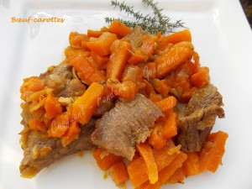 Pour 4 Croquants-Gourmands :
- 750 g de bœuf à braiser
- 1 kg de carottes
- 2 oignons
- 2 gousses d'ail
- quelques tiges de thym
- huile d'olive
- sel & poivre du moulin
Couper la viande en gros dés.
Éplucher et hacher finement oignons et ail.
Éplucher et couper les carottes en bâtonnets.
Faire dorer la viande dans un filet d'huile d'olive. Réserver.
Faire revenir les oignons sans coloration dans la même cocotte.
Ajouter les carottes et l'ail, bien remuer.
Saler, poivrer et déposer le thym.
Couvrir et faire cuire à feu doux pendant environ 1h30, en surveillant et en remuant de temps en temps.
Pour aller plus vite, vous pouvez utiliser la cocotte-minute et laisser cuire 45 minutes à tout petit feu (pour que la préparation n'attache pas) à partir de la mise en pression.
J'aime bien aussi lorsqu'il en reste, mélanger avec quelques haricots verts cuits.
Servir bien chaud.

